1. **Création du dossier de sauvegarde des données de l'application :**

**Etape : 1**

Décompressez l'archive **School.rar** dans la racine **C** de votre ordinateur.

Ce dossier sert à stocker les données de l'application telles que: les dossiers des utilisateurs, les photos des utilisateurs, les documents qui seront uploadés, ... etc.

Nous avons adopter le choix de séparer le code de l'application de ses données pour faciliter plus tard son déploiement.

1. **Création de la base de données :**

**Etape : 2**

Sous **PhpMyAdmin** créez une base de données nommée : pfe2019

Importer le fichier **bd.sql** , vous verrez alors la base de données de l'application composée de 128 Tables.

1. **Exécution de l'application :**

**Etape : 3**

Si votre version d' Eclipse supporte l'intégration Visual Paradigm. lancer Eclipse et spécifier le Workspace vers le dossier **School_Management_System**.

Sinon ouvrez quand même Eclipse et pointer son Workspace vers le dossier **School_Management_System**. dans ce cas vous n'accéderez pas au projet Visual Paradigm. mais ceci n'est pas nécessaire puisque la totalité de la conception est faites.

Pour accéder au projet Visual Paradim en dehors d'Eclipse : Ouvrer l'application Visual Paradigm et pointez son Workspace vers le dossier **: School_Management_System\BTS\vpproject**

1. **Configuration du serveur Tomcat :**

**Etape : 4**

Télécharger : apache-tomcat- [7.0.104](https://tomcat.apache.org/download-70.cgi#7.0.104) à l'adresse : https://tomcat.apache.org/download-70.cgi

Chosissez : [64-bit Windows zip](https://downloads.apache.org/tomcat/tomcat-7/v7.0.104/bin/apache-tomcat-7.0.104-windows-x64.zip) ([pgp](https://downloads.apache.org/tomcat/tomcat-7/v7.0.104/bin/apache-tomcat-7.0.104-windows-x64.zip.asc), [sha512](https://downloads.apache.org/tomcat/tomcat-7/v7.0.104/bin/apache-tomcat-7.0.104-windows-x64.zip.sha512))

ou : [32-bit Windows zip](https://downloads.apache.org/tomcat/tomcat-7/v7.0.104/bin/apache-tomcat-7.0.104-windows-x86.zip) ([pgp](https://downloads.apache.org/tomcat/tomcat-7/v7.0.104/bin/apache-tomcat-7.0.104-windows-x86.zip.asc), [sha512](https://downloads.apache.org/tomcat/tomcat-7/v7.0.104/bin/apache-tomcat-7.0.104-windows-x86.zip.sha512))

Selon le type de votre système d'exploitation .

Décompressez le dans un dossier de votre ordinateur. par exemple dans le dossier racine de Xampp.

**Etape : 5**

Dans Eclipse :

Allez sur le menu : Window --> Préferences --> Server -->Runtime Environnements.

(Dans mon Eclipse j ai déjà Tomcat 7. c'est pour ca qu'il apparait sur la liste des serveurs configurés)

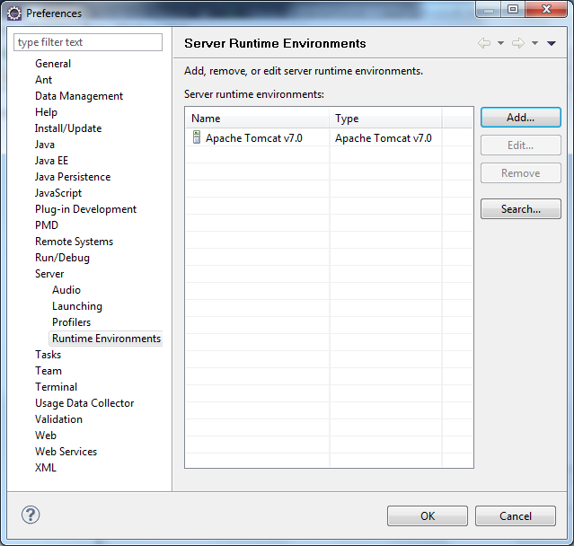

Cliquez sur le bouton **ADD ...**

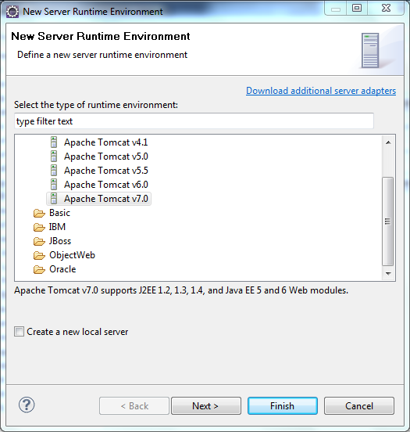

Choisissez Apache Tomcat v7.00

Cliquez sur le bouton **Next**

Ensuite cliquez sur le bouton **Brows** : trouvez le dossier ou vous avez installez Tomcat [7.0.104](https://tomcat.apache.org/download-70.cgi#7.0.104) et confirmer le choix.

1. **Test de l'application :**

**Etape 6 :**

Configuration du navigateur externe sur Eclipse.

Dans Eclipse allez sur : Window --> Web Browser --> Default system web browser

**Etape 7 :**

Déroulez le dossier : WebContent.

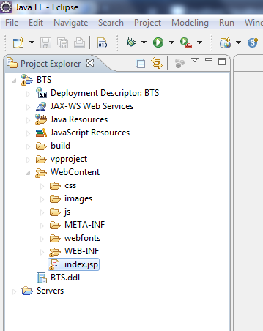

Clique droit sur la page jsp : inex.jsp ---> Run on server.

Vous verrez apparaitre la page d'accueil de l'application :

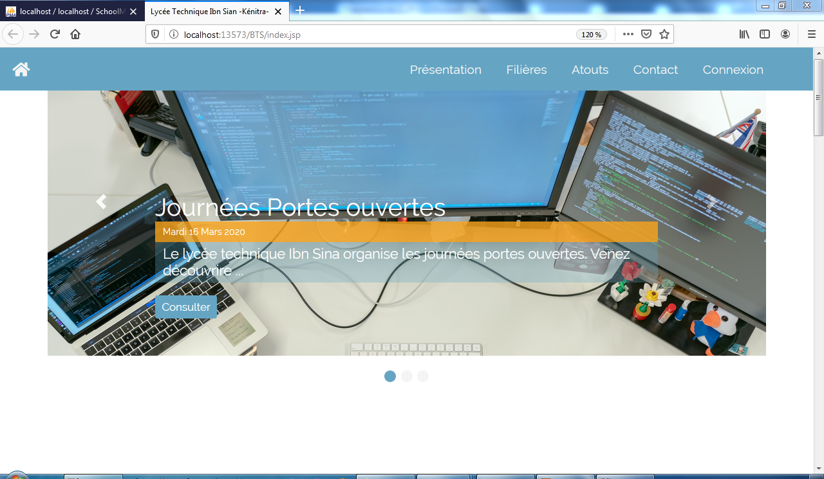

Cliquez sur connexion :

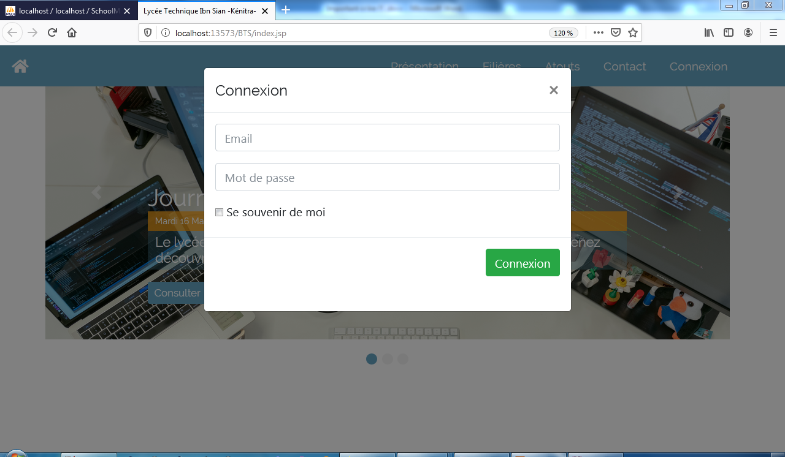

Les mots de passes et login son accessible sur les table : utilisateur et compte

Extrait de la table Utilisateur :

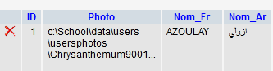

Extrait de la table compte : : login : anoiarazo2@gmail.com, mot de passe AZOULAY

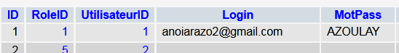

En saisissant le login et le mot de passe l'application nous redirige vers l'espace étudiant :

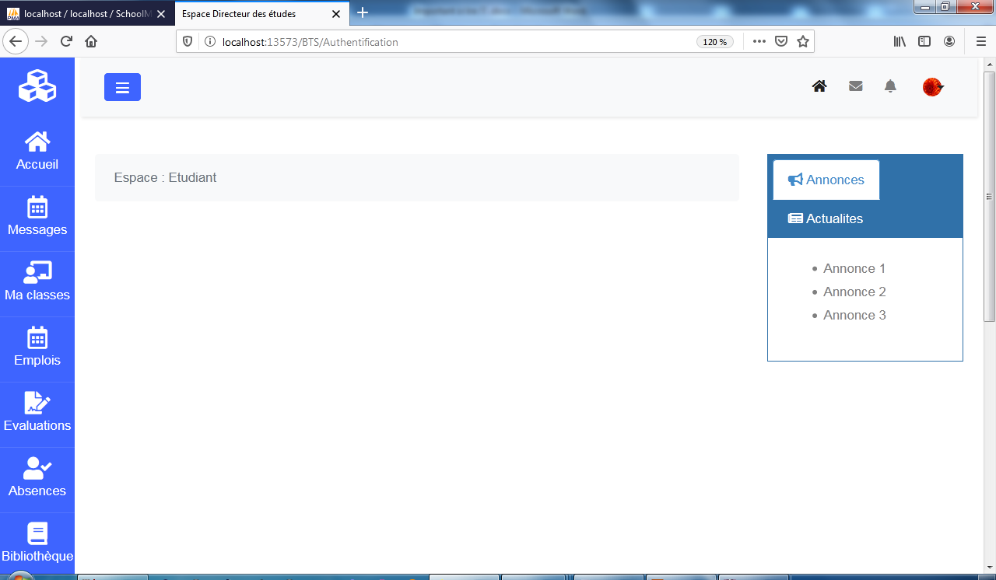

Le fonctionnalité de l'étudiant ne sont pas encore traitées.

cliquez sur la photo de l'étudiant

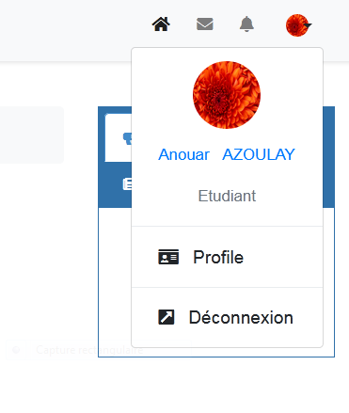

ensuite cliquez sur Déconnexion.

Test avec le role : DIRECTEUR DES ETUDES :



Extrait de la table utilisateur



Extrait de la table compte : login : chabbi@gmail.com, mot de passe CHABBI



Apres connexion :

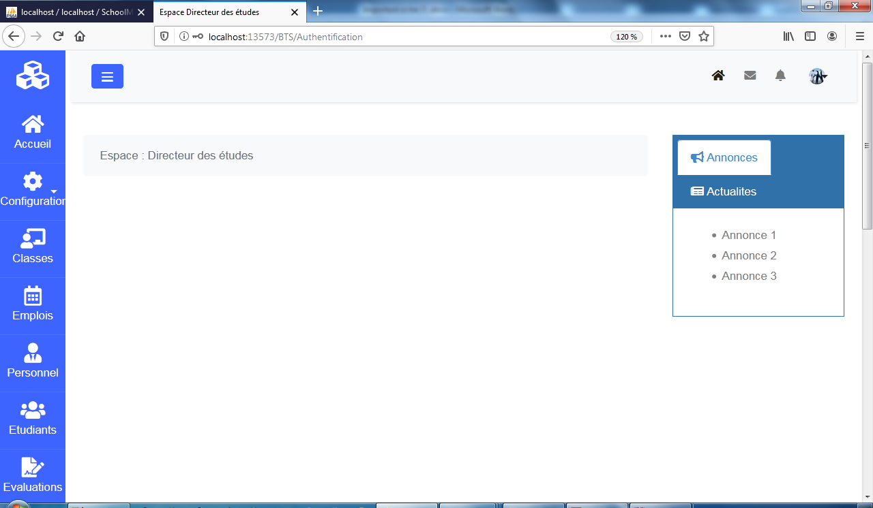

Clique sur le Menu étudiant :

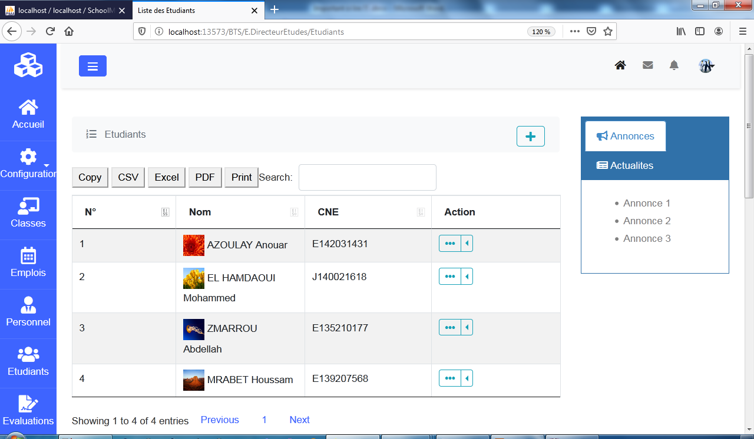

les fonctionnalité finies sont :

Etudiants, Classes, classes génériques, Configurations des filières des niveaux .. etc

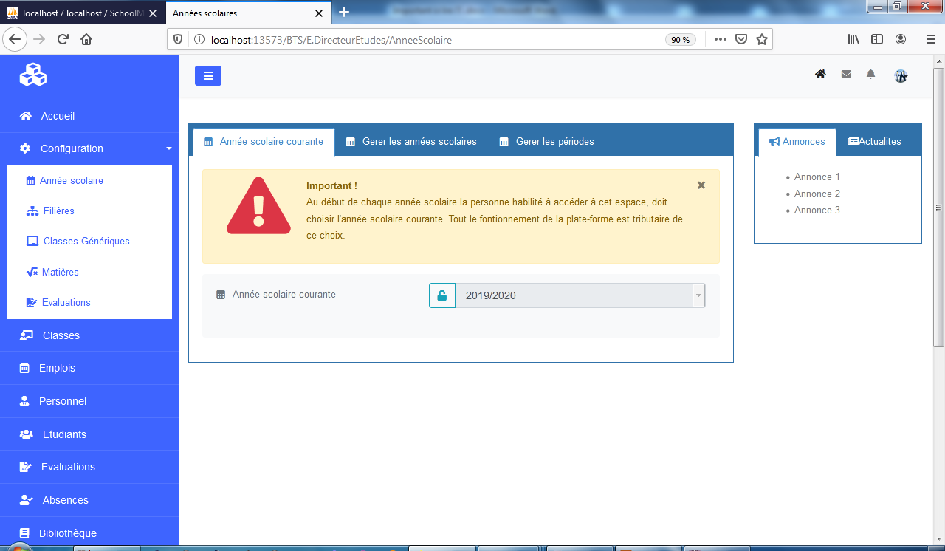

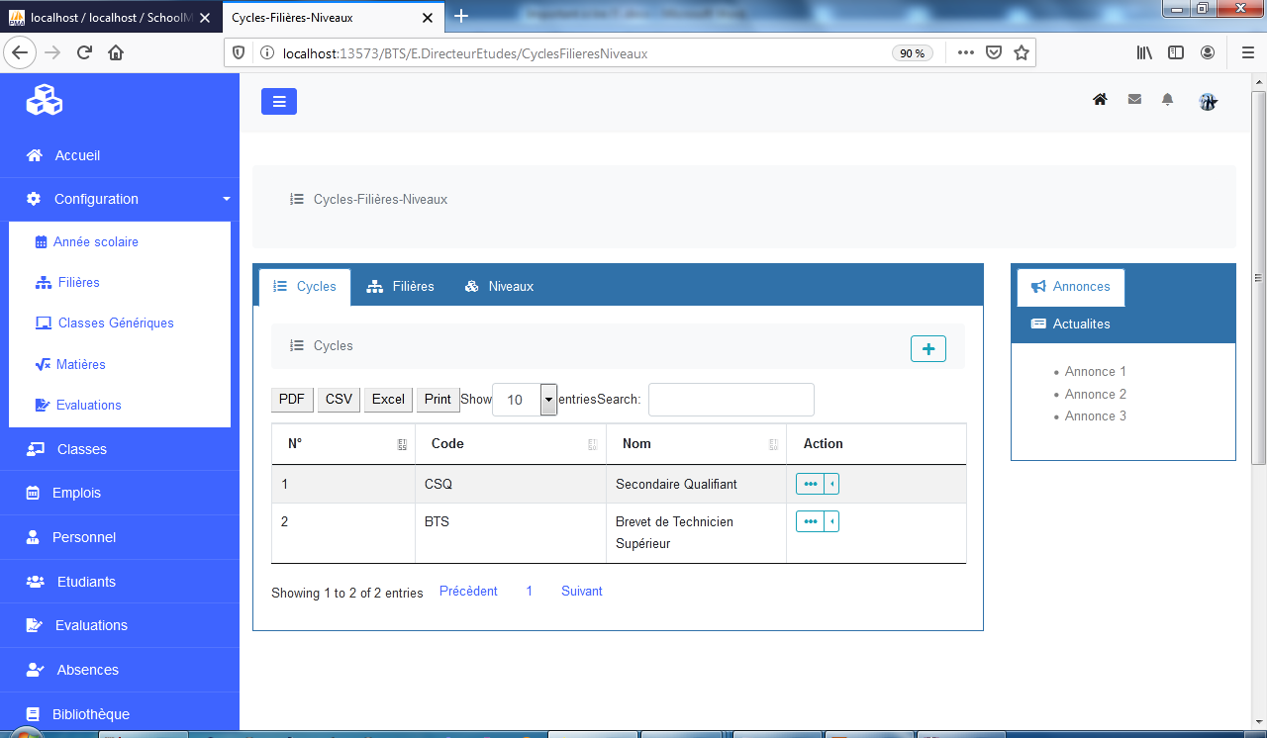

....

**Important :**

GitHub ne permet pas d uploader des dossier vide.

Les dossier vides dans ma version ne sont pas disponibles sur la version du Repository. il faut donc les crées manuellement :

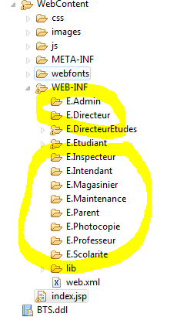

Créer donc les dossier manquants encadrés en jaunes sous le dossier WEB-INF .

Mme chose pour les sous packages manquants (colorés en jaune) dans les packages : controllers et dao

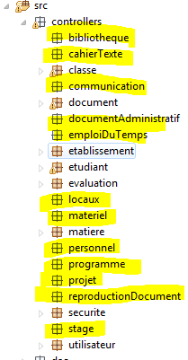

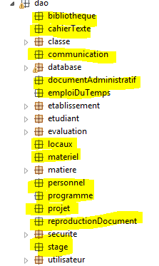

Remarque : Pour créer un sous package dans un package :

utiliser la syntaxe : package.souspackage

allez ensuite dans : package presentation -->hierachical

